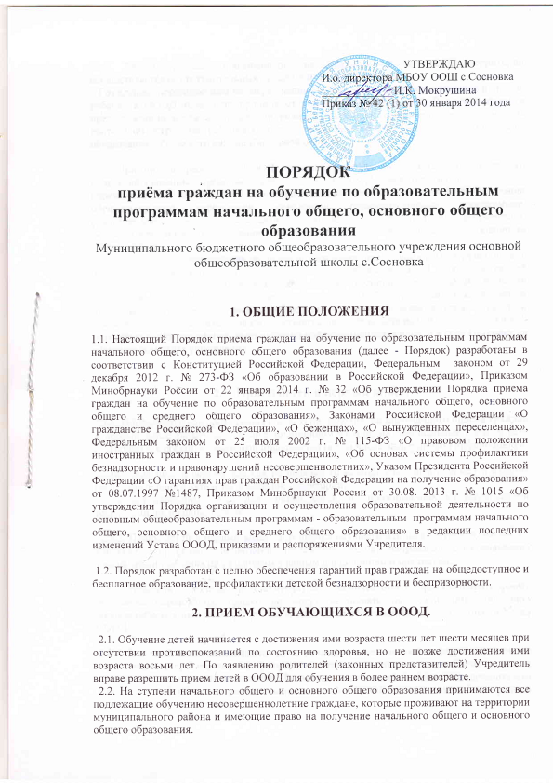

2.3. Прием граждан, проживающих на закрепленной за ОООД территории осуществляется без вступительных испытаний (процедур отбора).
Гражданам, проживающим на закрепленной территории, может быть отказано в приеме ребенка в ОООД только по причине отсутствия свободных мест. В случае отказа в предоставлении места в учреждении родители (законные представители) для решения вопроса об устройстве ребенка в другое учреждение обращаются в МУ « Управление образования» Унинского района Кировской области.

2.4. При приеме ребенка в ОООД последняя обязана ознакомить его и (или) его родителей (законных представителей) с Уставом ОООД, лицензией на осуществление образовательной деятельности, со свидетельством о государственной аккредитации образовательного учреждения, основными образовательными программами, реализуемыми этим образовательным учреждением, и другими документами, регламентирующими организацию образовательного процесса, права и обязанности обучающихся.
С целью ознакомления родителей (законных представителей) обучающихся с Уставом ОООД, лицензией на осуществление образовательной деятельности, со свидетельством о государственной аккредитации, Постановлением « Администрации Унинского района Кировской области» о закрепленной территории, гарантирующим прием всех закрепленных лиц и соблюдение санитарных норм и правил, другими документами, регламентирующими организацию образовательного процесса, ОООД размещает копии указанных документов на информационном стенде и в сети Интернет на официальном сайте учреждения.

2.5. Прием детей в первый класс.

2.5.1. Образовательная организация с целью проведения организованного приёма граждан в первый класс размещает на информационном стенде, на официальном сайте в сети «Интернет», в средствах массовой информации (в том числе электронных) информацию о:

-количестве мест в первых классах не позднее 10 календарных дней с момента издания распорядительного акта о закреплённой территории;
- наличии свободных мест для приёма детей, не проживающих на закреплённой территории, не позднее 1 июля.

2.5.2. Прием детей в первый класс запрещается осуществлять на конкурсной основе, не допускается проведение испытаний (экзаменов, тестов), направленных на выявление уровня знаний ребенка по различным учебным дисциплинам и предметам;

2.5.3. Родители (законные представители) обучающихся имеют право выбирать форму получения образования, однако не могут настаивать на реализации каких-либо образовательных программ, услуг, форм получения образования, не включенных в Устав ОООД;

2.5.4. В первый класс принимаются дети, начиная с достижения ими возраста шести лет шести месяцев при отсутствии противопоказаний по состоянию здоровья, но не позже достижения ими возраста восьми лет. По заявлению родителей (законных представителей) Учредитель ОООД вправе разрешить прием детей в ОООД для обучения в более раннем или более позднем возрасте;

2.5.5. Все дети, достигшие школьного возраста, зачисляются в первый класс ОООД независимо от уровня их подготовки.
Собеседование учителя, педагога-психолога, учителя-логопеда возможно проводить в сентябре с целью планирования учебной работы с каждым обучающимся с письменного согласия родителей (законных представителей);

2.5.6. По желанию родителей (законных представителей) до зачисления ребенка в ОООД может проводиться психолого-педагогическая, логопедическая диагностика, которая носит рекомендательный характер и осуществляется по письменному заявлению родителей (законных представителей) с целью определения индивидуальных особенностей и склонностей личности ребенка, его потенциальных возможностей в процессе обучения, оказания ему помощи в определении этих возможностей, исходя из способностей, интересов, состояния здоровья, для предупреждения дезадаптации, определения возможных психологических причин нарушения личностного развития, обеспечения психологических условий для охраны здоровья и развития личности ребенка, создания у него позитивной мотивации к учению.
Первоначальная диагностика осуществляется путем проведения собеседования на предмет выявления не только готовности к освоению программ соответствующего уровня, но и индивидуальных физических и психологических особенностей и возможностей ребенка к освоению учебного материала, анализа индивидуальной медицинской карты на предмет наличия рекомендаций врачей-специалистов на восприимчивость ребенка к учебным нагрузкам. Результаты диагностики не могут влиять на зачисление ребенка в ОО.

2.5.7. Прием граждан в ОООД осуществляется по личному заявлению родителей (законных представителей) ребенка при предъявлении оригинала документа, удостоверяющего личность родителя (законного представителя), либо оригинала документа, удостоверяющего личность иностранного гражданина и лица без гражданства в Российской Федерации.
ОООД может осуществлять прием указанного заявления в форме электронного документа с использованием информационно-телекоммуникационных сетей общего пользования.
В заявлении родителями (законными представителями) ребенка указываются следующие сведения:
а) фамилия, имя, отчество (последнее – при наличии) ребёнка;
б) дата и место рождения ребёнка;
в) фамилия, имя, отчество (последнее - при наличии) родителей (законных представителей) ребенка;
г) адрес места жительства ребенка, его родителей (законных представителей);
д) контактные телефоны родителей (законных представителей) ребенка.
Примерная форма заявления размещается ОООД на информационном стенде и (или) на официальном сайте ОООД в сети «Интернет».

2.5.8. Родители (законные представители) детей, проживающих на закреплённой территории, для зачисления ребёнка в первый класс дополнительно предъявляют оригинал свидетельства о рождении ребенка или документ, подтверждающий родство заявителя, свидетельство о регистрации ребёнка по месту жительства или по месту пребывания на закрепленной территории или документ, содержащий сведения о регистрации ребенка по месту жительства или по месту пребывания на закрепленной территории;
-родители (законные представители) детей, не проживающих на закрепленной территории, дополнительно предъявляют свидетельство о рождении ребёнка.

- родители (законные представители) детей, являющихся гражданами Российской Федерации, не зарегистрированных на закрепленной территории, дополнительно предъявляют оригинал свидетельства о рождении ребенка либо заверенную в установленном порядке копию документа, подтверждающего родство заявителя (или законность представления прав обучающегося).
- родители (законные представители) детей, являющихся иностранными гражданами или лицами без гражданства, дополнительно предъявляют документ, подтверждающий родство заявителя (или законность представления прав ребёнка), и документ, подтверждающий право заявителя на пребывание в Российской Федерации.
Иностранные граждане и лица без гражданства все документы представляют на русском языке или вместе с заверенным в установленном порядке переводом на русский язык.

2.5.9.Копии предъявляемых при приеме документов хранятся в ОООД на время обучения ребенка.

2.5.10. Родители (законные представители) детей имеют право по своему усмотрению представлять другие документы.

2.5.11. Требование предоставления других документов в качестве основания для приёма детей в ОООД не допускается.

2.5.12. Факт ознакомления родителей (законных представителей) ребенка с лицензией на осуществление образовательной деятельности, свидетельством о государственной аккредитации ОООД, Уставом ОООД фиксируется в заявлении о приеме и заверяется личной подписью родителей (законных представителей) ребёнка.

2.5.13. При приеме в первый класс в течение учебного года или во второй и последующий классы родители (законные представители) обучающегося дополнительно представляют личное дело обучающегося, выданное учреждением, в котором он обучался ранее. При приеме в учреждение на ступень среднего (полного) общего образования родители (законные представители) обучающегося дополнительно представляют выданный ему документ государственного образца об основном общем образовании.

2.5.14. Прием заявлений в первый класс ОООД для граждан, проживающих на закрепленной территории, начинается не позднее 1 февраля и завершается не позднее 30 июня текущего года.
Зачисление в ОООД оформляется распорядительным актом ОООД в течение 7 рабочих дней после приема документов.
Для детей, не проживающих на закрепленной территории, прием заявлений в первый класс начинается с 1 июля текущего года до момента заполнения свободных мест, но не позднее 5 сентября текущего года.
ОООД, закончив прием в первый класс всех детей, зарегистрированных на закрепленной территории, вправе осуществлять прием детей, не зарегистрированных на закрепленной территории, ранее 1 июля.

2.5.15. Для удобства родителей (законных представителей) детей ОООД устанавливает график приема документов в зависимости от адреса регистрации по месту жительства (пребывания).

2.5.16. При приеме на свободные места граждан, не проживающих на закрепленной территории, преимущественным правом обладают дети граждан, имеющие право на первоочередное предоставление места в ОООД в соответствии с законодательством Российской Федерации и нормативными правовыми актами субъектов Российской Федерации.

2.5.17. Дети с ограниченными возможностями здоровья принимаются на обучение по адаптированной основной общеобразовательной программе с согласия их родителей (законных представителей) и на основании рекомендаций психолого-медико-педагогической комиссии.

2.5.18. Документы, представленные родителями (законными представителями) детей, регистрируются в журнале приема заявлений. После регистрации заявления родителям (законным представителям) детей выдается расписка в получении документов, содержащая информацию о регистрационном номере заявления о приеме ребенка в ОООД, о перечне представленных документов. Расписка заверяется подписью должностного лица ОООД, ответственного за прием документов, и печатью ОООД.

2.5.19. Распорядительные акты ОООД о приеме детей на обучение размещаются на информационном стенде ОООД в день их издания.

2.5.20. На каждого ребенка, зачисленного в ОООД, заводится личное дело, в котором хранятся все сданные при приеме и иные документы

2.5.21. при необходимости в марте-апреле может быть организована «Школа будущего первоклассника» для детей, не посещающих дошкольные образовательные учреждения. Во II полугодии учебного года по субботам организуются групповые и индивидуальные консультации для родителей (законных представителей) будущих первоклассников;

2.6. Прием во 2-9 классы.

2.6.1. Во 2-9 классы принимаются несовершеннолетние граждане:
- в порядке перевода из другого ОООД, реализующего общеобразовательную программу соответствующего уровня по заявлению родителей (законных представителей) при согласии ОООД и успешном освоении ребенком программы соответствующего уровня;
- в случае, если ребенок ранее получал общее образование в форме семейного образования. В этом случае приему предшествует аттестация ребенка;

2.6.2. Для зачисления ребенка в ОООД родители (законные представители) должны представить следующие документы:
- личное дело;
- медицинскую карту (по желанию родителей);

2.6.3. Зачисление в ОООД осуществляется приказом руководителя ОООД.

2.6.4. Лицо, признанное беженцем, имеет право на устройство в ОООД наравне с гражданами Российской Федерации.

2.6.5. Прием детей из семей беженцев и вынужденных переселенцев может осуществляться на основании записи детей в паспорте родителей (законных представителей) и их письменного заявления с указанием адреса фактического проживания без учета наличия или отсутствия регистрационных документов.
2.6.6. Иностранные граждане пользуются правом на получение образования наравне с гражданами Российской Федерации.

